# Login usuarios

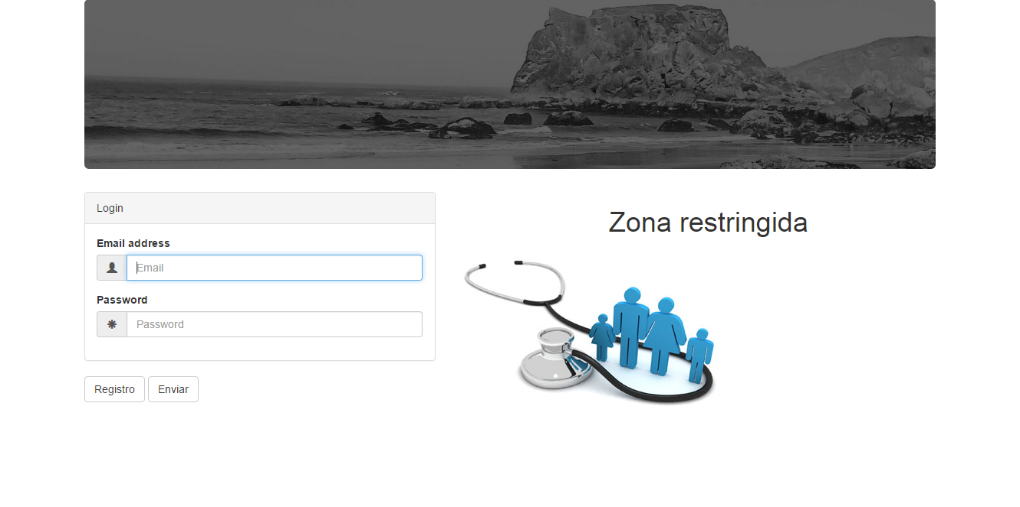

Constructor usado para verificar el login capturado en la vista. Forma parte del modelo de la aplicación. Utiliza el método conectarArchivo() para localizar al archivo y leerlo.

**public** Login(String email, String password) **throws** UsuarioNoExiste{

// **TODO** Auto-generated constructor stub

**this**.email = email;

**this**.password = password;

String file= System.*getProperty*("user.dir")+"\\Doctores.txt";

conectarArchivo(file);

**if**(!buscarRegistro(email, password))

**throw** **new** UsuarioNoExiste();

}

**private** **void** conectarArchivo(String dir){

listaRegistros = **new** ArrayList<String>();

archivo = **new** Archivo(dir);

**try** {

listaRegistros = archivo.leerInformacion();

} **catch** (IOException e) {

// **TODO** Auto-generated catch block

e.printStackTrace();

}

}

Método privado que busca el login del usuario en el archivo:

**private** **boolean** buscarRegistro(String email, String password){

**int** i = 0;

Iterator<String> itr = listaRegistros.iterator();

**while**(itr.hasNext()) {

String reg= itr.next().trim();

System.***out***.println(reg + reg.contains(password) + password);

**if**(reg.contains(password) && reg.contains(email)){

**return** **true**;

}

}

**return** **false**;

}

Utiliza el método leerInformacion de la Clase Archivo:

**public** ArrayList<String> leerInformacion() **throws** FileNotFoundException, IOException{

String info;

FileReader f = **new** FileReader(archivo);

BufferedReader b = **new** BufferedReader(f);

**while**((info = b.readLine( ))!=**null**) {

lista.add(info.replace(" ",""));

}

b.close();

**return** lista;

}

# Registro de Usuarios

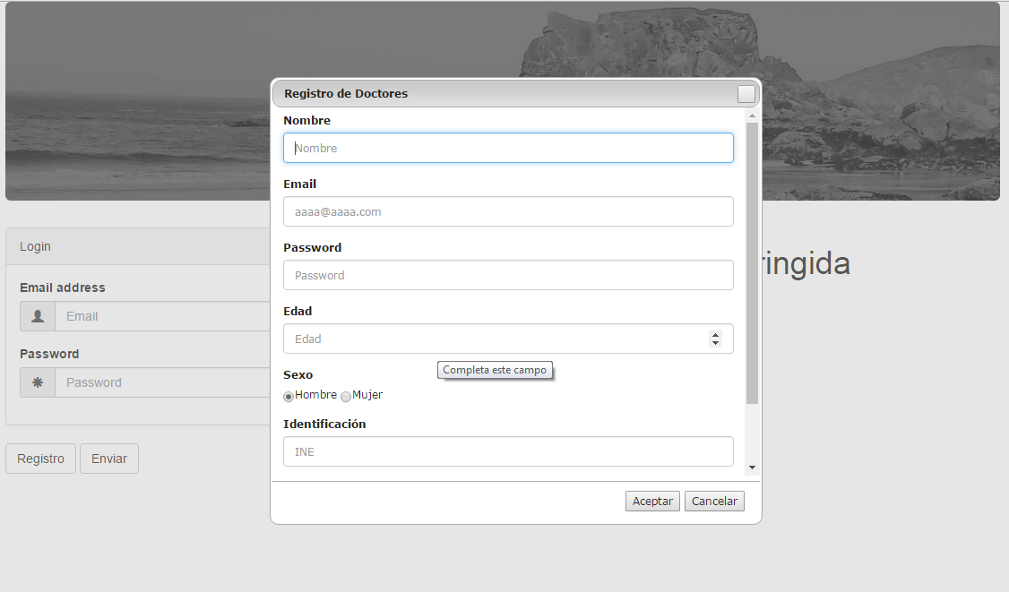

Utiliza la clase Doctor para registrar la información

**public** Doctor(ArrayList<String> datos ){

String file= System.*getProperty*("user.dir")+"\\Doctores.txt”

archivo = **new** Archivo(file);

recorreLista(datos);

}

Utiliza la clase Archivo para guardar la información:

**public** **void** saveInformacion(String dato, **boolean** salto){

**try**{

File file =**new** File(archivo);

//if file doesnt exists, then create it

**if**(!file.exists()){

file.createNewFile();

}

//true = append file

FileWriter fileWritter = **new** FileWriter(file.getName(),**true**);

BufferedWriter bufferWritter = **new** BufferedWriter(fileWritter);

bufferWritter.write(dato);

**if**(salto) bufferWritter.newLine();

bufferWritter.close();

}**catch**(IOException e){

//System.out.println(archivo);

e.printStackTrace();

}

}

# Registro satisfactorio



# Login satisfactorio



# Archivo

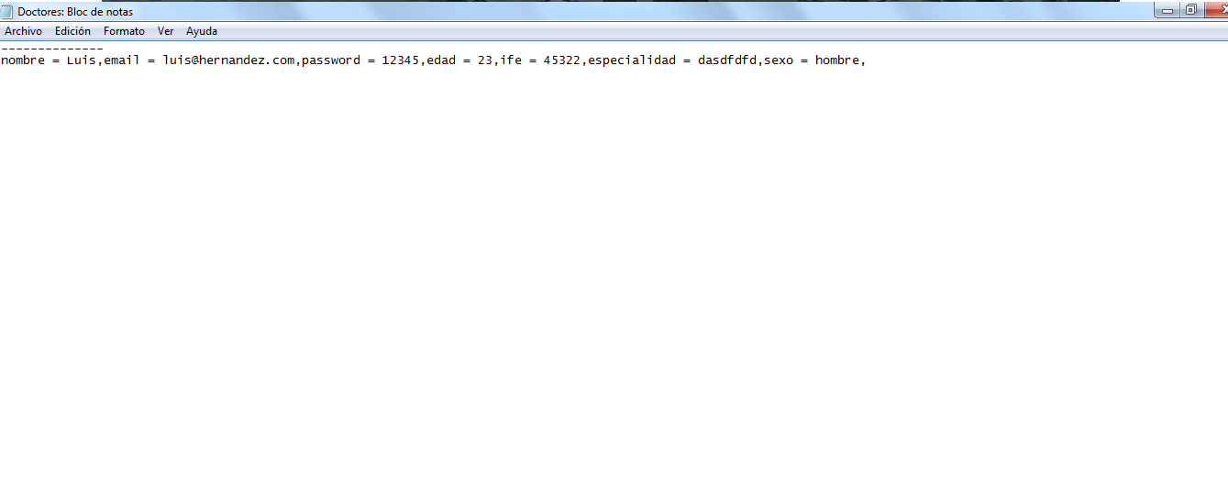

La información se guarda en el siguiente formato:

--------------

nombre = Luis,email = luis@hernandez.com,password = 12345,edad = 23,ife = 45322,especialidad = dasdfdfd,sexo = hombre,